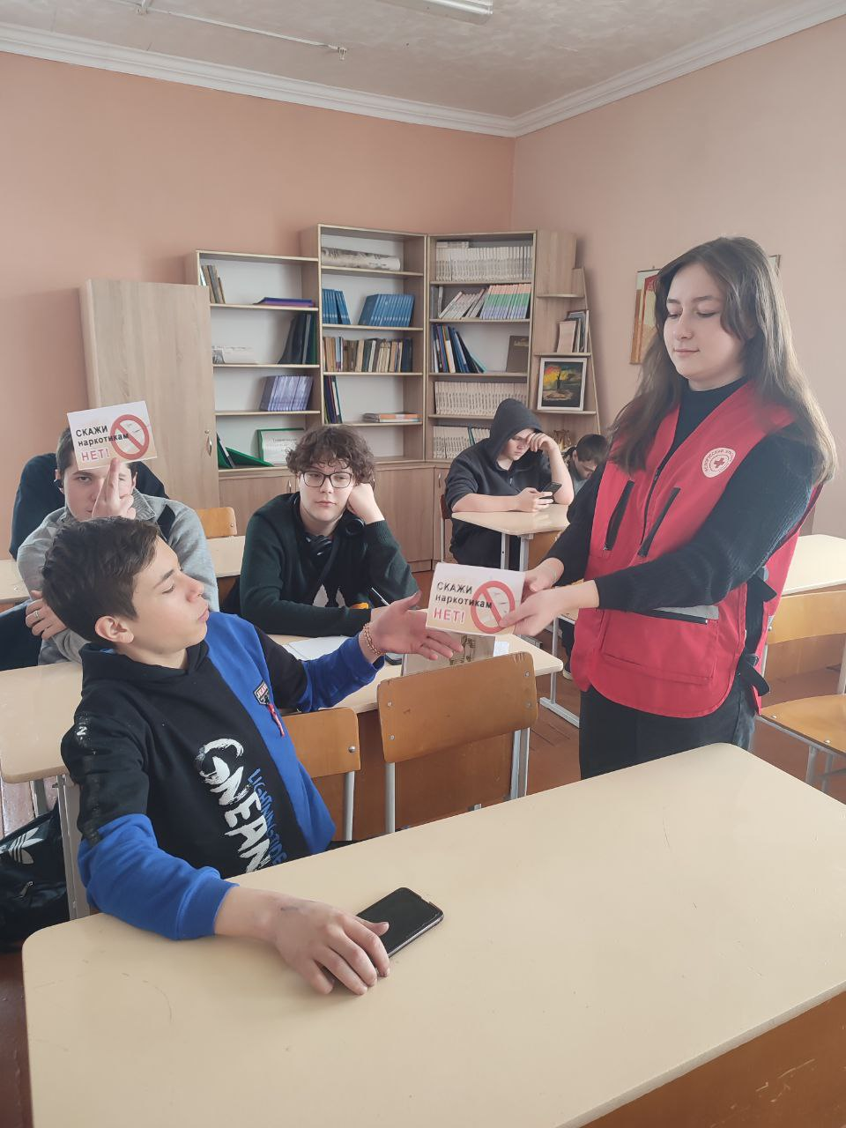
Любой наркотик - всегда риск

Молодежную волонтерскую акцию “ Любой наркотик- всегда риск” провели волонтеры отряда Красного Креста Мирского колледжа “СТРиЖ”, совместно с медицинскими работниками УЗ “Кореличская ЦРБ” для учащихся этого же учебного заведения. Среди молодежи проведено анкетирование “Мое отношение к наркотикам”, распространены листовки по профилактике наркозависимости и потребления наркотиков, предложен для просмотра видеоролик “На грани бездны”. Всего в мероприятии приняло участие 35 человек.

